NBA最初の一か月が終了！安定と驚きの順位表振り返り！

2025-26年度のNBAシーズンの最初の1カ月が終了し、イースタンカンファレンスとウェスタンカンファレンスで大きく印象が異なる一か月となった。ニュースとしてはクリス・ポールの今年度限りの引退や多くのスーパースターたちの連続した怪我など話題も絶えない1カ月となった。東では順位争いが激しくまた去年日の目を浴びなかった多くのチームがプレイオフ圏内を右往左往している。これに相対し、西では昨年常勝だったほとんどのチームが今年も同様に順位争いを続けている。各カンファレスから注目されているチームをピックアップしていこう。

デトロイト・ピストンズ（2025年12月1日時点16勝4敗）
2年前に勝率2割を下回ったピストンズが2025-26シーズンでまさかの一位スタート。チーム史上最長となる13連勝を記録し間違いなくNBAファン全員の注目となっている。チームを支えるのは2021年全体一位指名のケイド・カニングハムと2022年全体13位指名だったジェイレン・デューレンのコンボだ。カニングハムは平均28.8得点9.4アシスト、デューレンは平均19.5得点11.8リバウンドを記録しており、幅広いスペーシングで相手チームの脅威をなっている。カニングハムはMVPレースでも票が入る可能性が大いにあり、今年は個人、チームともに飛躍の年となるに違いない。
カニングハムはチームの成長痛に悩まされる年がありながらも第一位指名としての信頼が厚く、カードの取引値段にも紐づいている。ここ一か月の活躍もあり、ルーキー時代の最高級カードの一つであるナショナルトレジャーズのサインカードが約50,000ドル前後（約800万円）で鑑定済みの多くが取引されている。

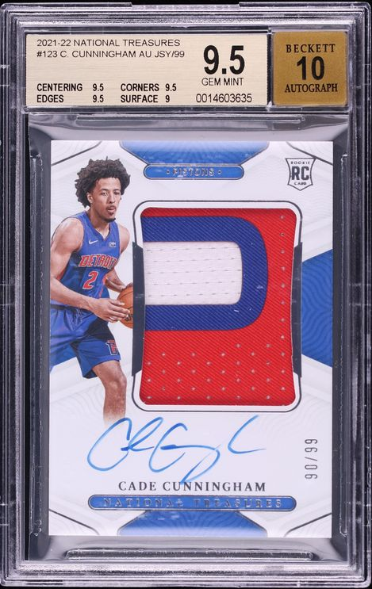
（画像：https://www.fanaticscollect.com/premier/7a0322ac-ba6b-11f0-a11b-025730117dd5）
（キャプション：PANINI社の最高級版商品、National Treasuresに封入されていた1枚。99枚限定のものでも50,000ドルという取引額がつき、このまま活躍が続けば相場もそれに準じて上昇することも予想される。）

ヒューストン・ロケッツ（2025年12月1日時点13勝4敗）
ウェスタンカンファレンスでは昨年熾烈な争いを繰り広げたチームたちが今年も熱く盛り上がっている。頭一つ抜けたオクラホマシティ・サンダー、レブロン・ジェームズがリハビリから復帰したロサンゼルス・レイカーズ、今年もMVP争い筆頭のニコラ・ヨキッチ所属のデンバー・ナゲッツなど、お馴染みの顔ぶれとなっているがその中で密やかに機をうかがっているのがヒューストン・ロケッツだ。もちろんケビン・デュラントの加入でオフシーズンでは最も注目されたチームとなり、今年も去年の勢いに乗ったまま盤石のスタートを切っている。だがロケッツでケビン・デュラントやアメン・トンプソン、リード・シェパードなどを回す潤滑剤となっているのが真に注目されているアルペラン・シェングンだ。平均22得点9.4リバウンド7.1アシストと超高水準のスタッツはヒューストンのニコラ・ヨキッチと言っても過言ではない。レギュラーシーズンで余力を残せばポストシーズンでの勝ち進みもそう遠くはないはずだ。
全体16位指名だったにも関わらずシェングンの評価が年々上がっていることは明白だ。今年の4月にシェングンのカードが85,400ドル（約1300万円）で落札されており、ロケッツのスーパースターたちの陰に隠れつつもコレクターやファンの注目の的となりつつあるのは明白だ。
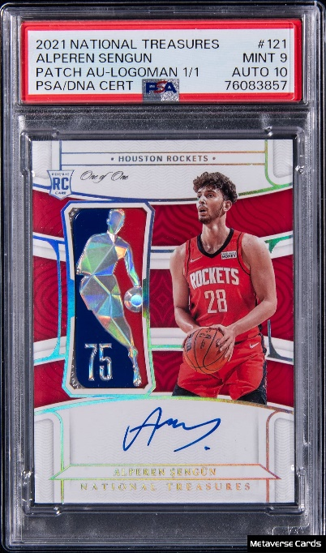
（画像：https://goldin.co/item/2021-22-panini-national-treasures-rookie-patch-autographs-rpa-logomanisneq）
（キャプション：シェングンのPSA鑑定済みルーキーロゴパッチオートグラフカード。このカード以前に最も高値で取引されたものが60,000ドルにギリギリ届かないものであったことから、シェングンのカード需要も上がっていることが分かる）

アトランタ・ホークス（12月1日時点13勝8敗）
イースタンカンファレンスに話を戻し、今年すでに多くの選手が怪我により短期、長期で試合に出られない状況が相次いでいる。ジェイソン・テータムやタイリース・ハリバートンのようなオフ前からすでに長期離脱が決まっていた選手たちやジョエル・エンビードやヤニス・アデトクンボのように出たり入ったりを多く繰り返す選手も見られる。そんな中スターの怪我にもかかわらず順位争いに食い込んでいるチームの一つがアトランタ・ホークスだ。アトランタ・ホークスといえば昨年最多アシストを記録したトレイ・ヤングだが今年はシーズン序盤から膝の怪我により既に試合数のほとんどに出場できていない。そんなスーパースターをカバーするがごとくスポットライトに飛び込んだのがフォワードのジェイレン・ジョンソンだ。平均21.9得点9.6リバウンド7.3アシストと3つのスタッツでチームリーダーとなっている。2021年NBAドラフト全体指名20位、昨年は肩の怪我によりシーズンの半分に出場できずにいたが平均18.9得点10リバウンドを記録しており、今年ようやくポテンシャルの高さを発揮する機会が来た。今年こそ怪我無くフルシーズンの出場とトレイ・ヤングの将来的復帰が見えれば、東のビッグチームたちへのジャイアントキリングも夢ではない。
全体20位指名、スーパースターのサイドキック役のためNBAの一流スターほど取引相場は高くないがこのまま活躍が続けばMVPレースにも入り、ジョンソンへの注目も増えることは容易に予想できる。10月、11月にジョンソンの高級カードが多く出品され落札されているがどれも5000ドル（約80万円）ほどが相場でほかのスターたちと比べればかなり手に入りやすい価格帯となっている。
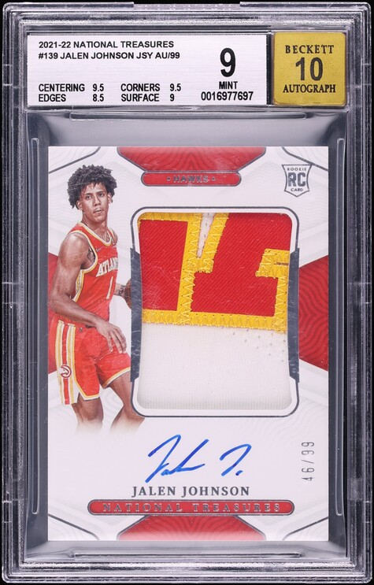
（画像：https://www.fanaticscollect.com/weekly/3f5b9cc2-ba90-11f0-8d3f-0a58a9feac02）
（キャプション：ジョンソンの活躍が続き多くのオークションハウスでも高級版ルーキーカードが出品されている。相場もスーパースターと呼べるレベルには達していないがジョンソンの活躍とホークスが順当にシーズンを進めればプレーオフでのニューヨーク・ニックスとの再戦も夢ではなく、話題は沸騰する一方になるだろう。）

